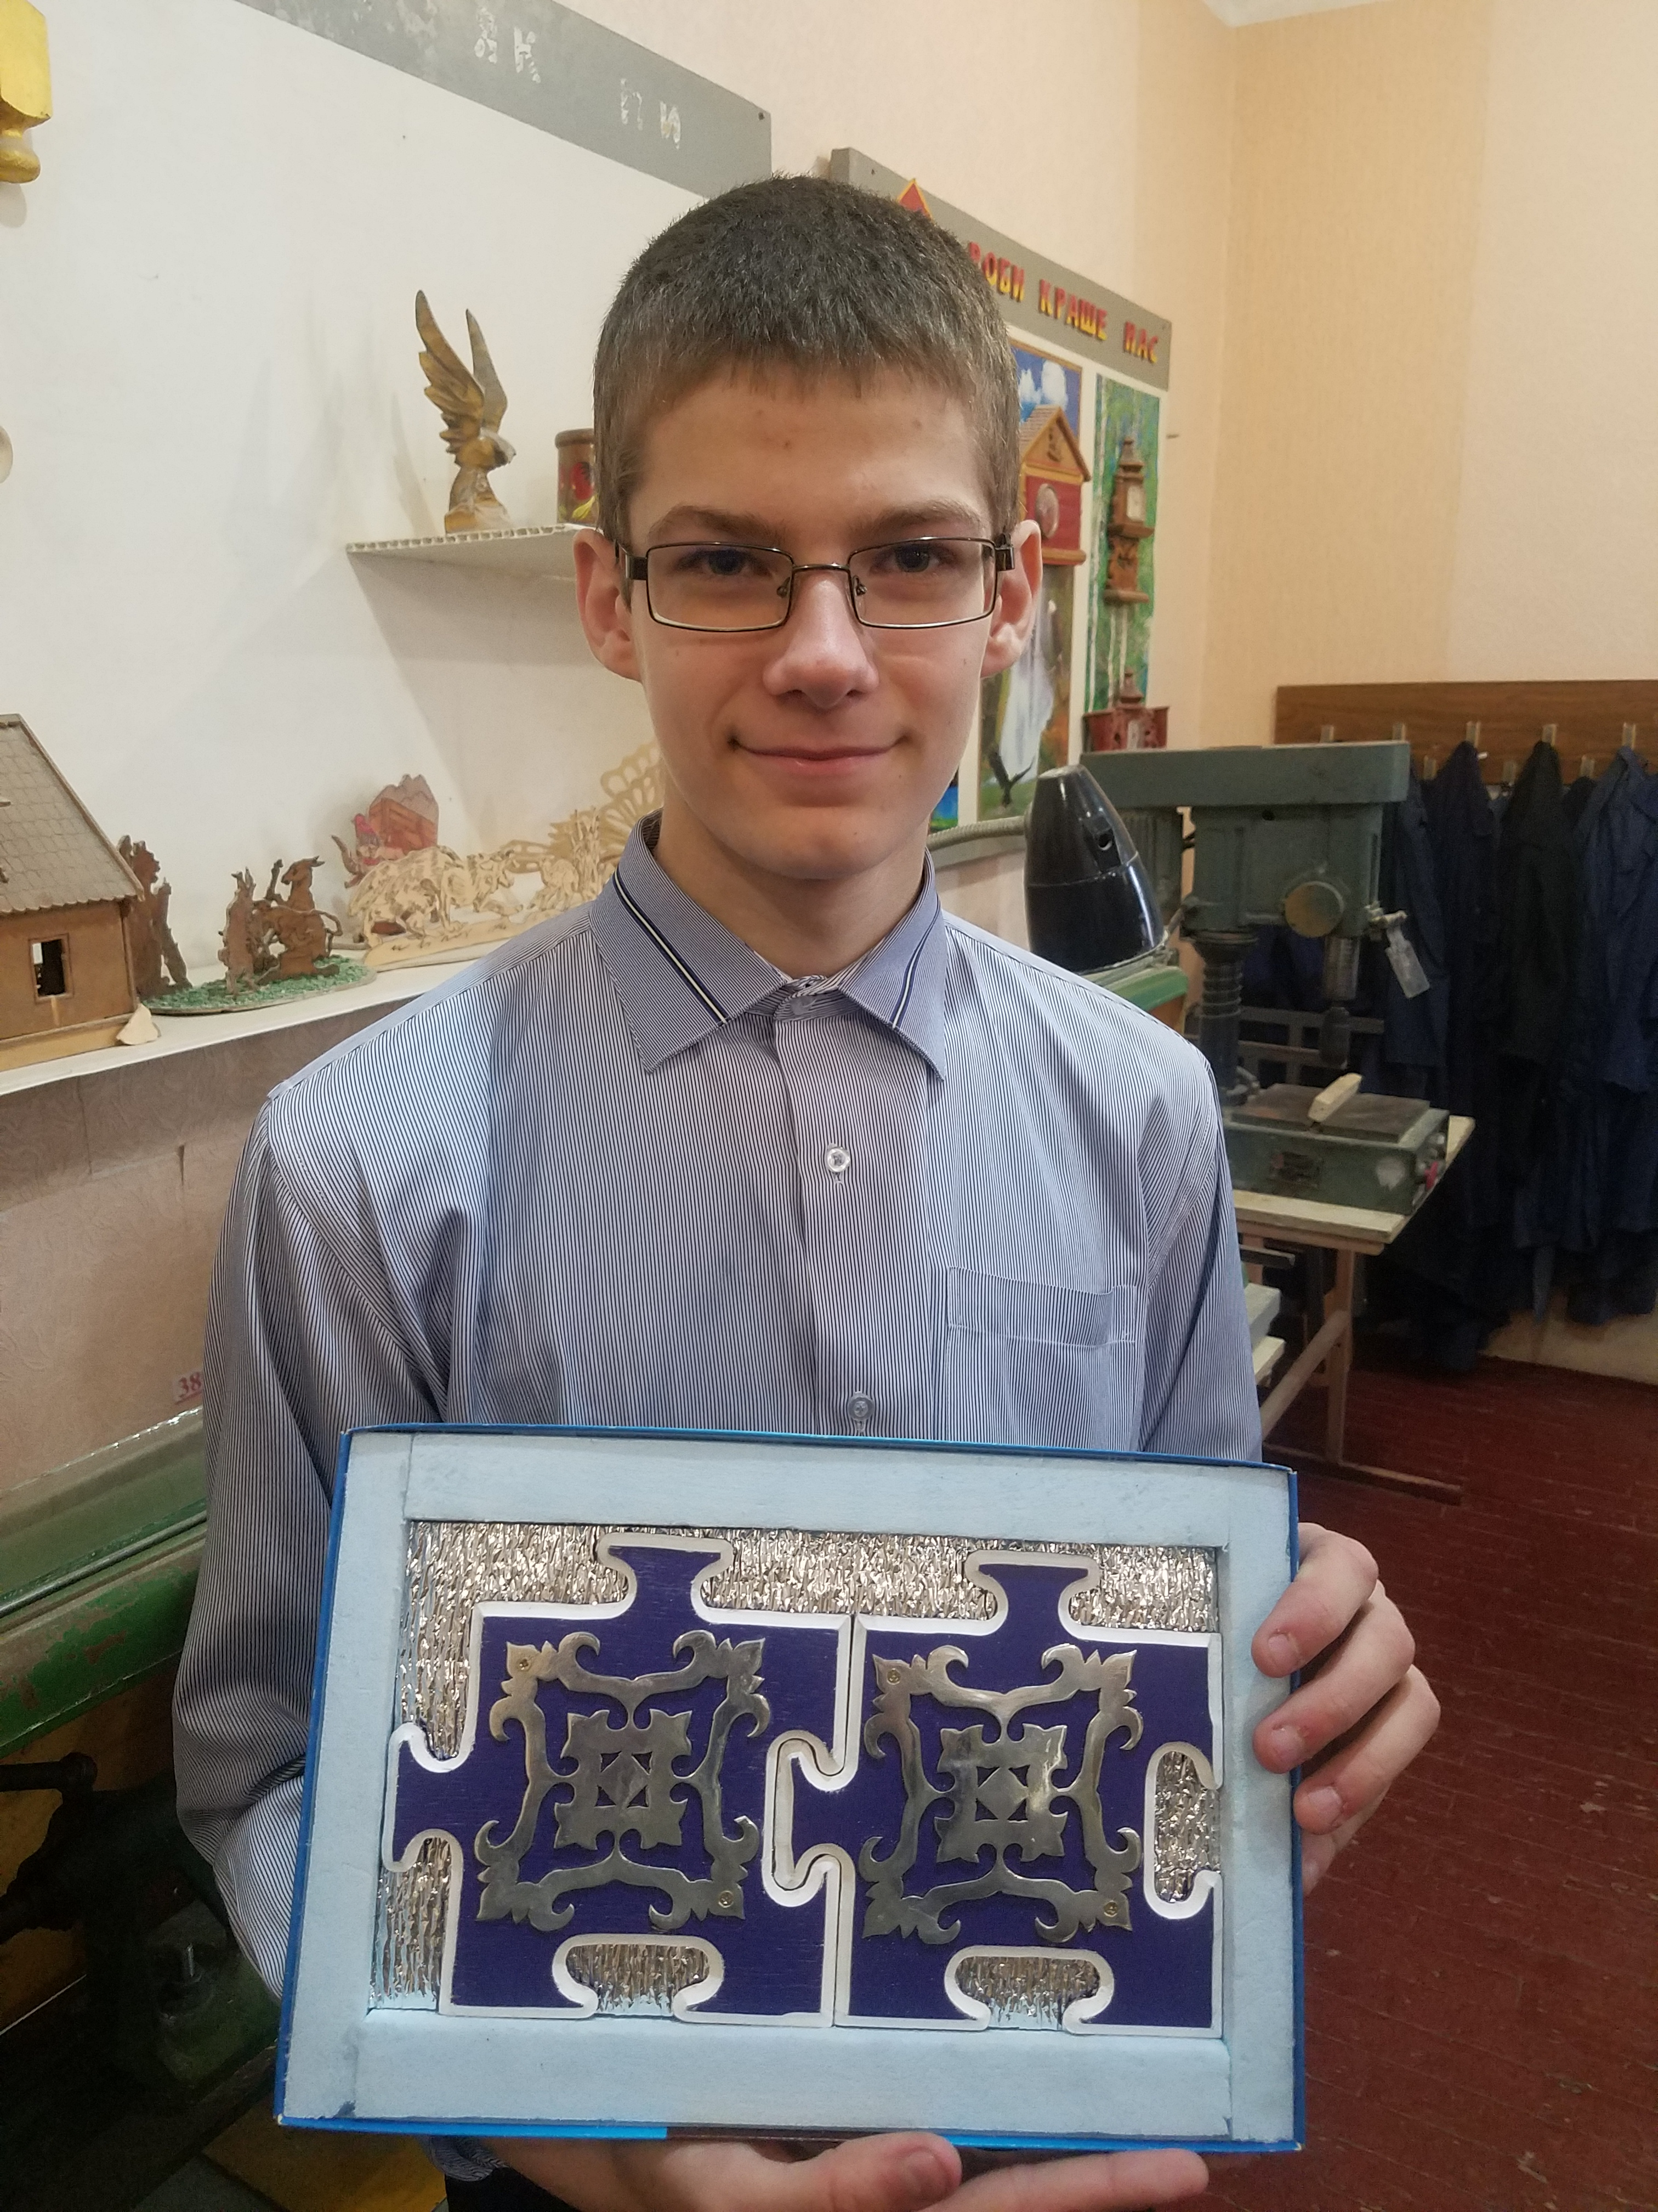
Картка обліку дитини,
занесеної до обласного банку
даних обдарованих дітей

- Прізвище, ім’я, по батькові дитини
Канівець Максим Вікторович
- Повна дата народження
22 вересня 2003 рік
- Повна назва навчального закладу, де навчається
Навчально-виховний комплекс № 1 Покровської міської ради Донецької області
- Клас навчання 10 клас
- Профіль навчання – трудове навчання, технології
- Повна домашня адреса м. Покровськ,
м-н «Лазурний», буд. 61, кв. 58
- Телефон 0950662554
- Відомості про батьків (ПІБ, місце роботи, посада)
Мати – Канівець Галина Василівна, гуртожиток ДонНТУ, прибиральниця
- Вид обдарованості (інтелектуальна, практично-перетворювальна, художньо-естетична, комунікативно-організаторська, психомоторна).
- Хобі та захоплення дитини читання (відслідковує новітні виробничі технології, культуру побуту), інформаційно-комунікаційні та конструкторські технології у сучасному виробництві, ґрунтовно вивчає математику, географію.
- Досягнення дитини за 2 навчальні роки (обласний, всеукраїнський, міжнародний рівень)
Навчальний рік |  | Обласний рівень |  | Всеукраїнський рівень |  | Міжнародний рівень
 |  | Назва заходу | Результат | Назва заходу | Результат | Назва заходу | Результат
2017-  2018 н.р. |  | Всеукраїнська учнівська олімпіада з трудового навчання | IІІ місце
2018-  2019 н | Всеукраїнська учнівська олімпіада з трудового навчання |  | ІІ місце
2018-  2019 н.р | Регіональний конкурс технічної творчості «Храм моєї мрії» |  | І місце

Відомості про педагога-наставника дитини
  - ПІБ Оніпко Анатолій Володимирович
  - Місце роботи Навчально-виховиний комплекс № 1 Покровської міської ради Донецької області
  - Посада вчитель трудового навчання, технології
  - Педагогічний стаж 42 роки
- Категорія, звання спеціаліст вищої кваліфікаційної категорії

Начальник
відділу освіти _______ М.О.Голуб

Дата заповнення 05.06.2019

